Lampiran:
DOKUMENTASI PELAKSANAAN PENELITIAN
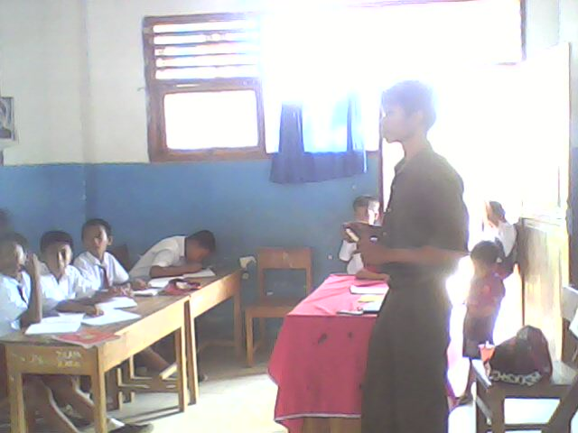

Gambar 1: Guru memberikan pertanyaan kepada siswa
dalam penerapan metode inkuiri dalam pembelajaran
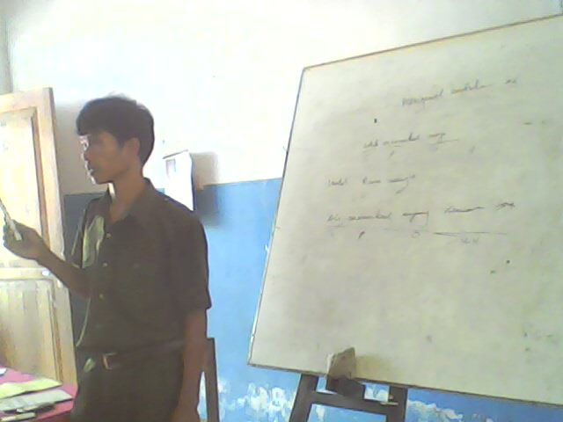

Gambar 2: Guru memberikan penjelasan atas pertanyaan
siswa dalam proses pembelajaran

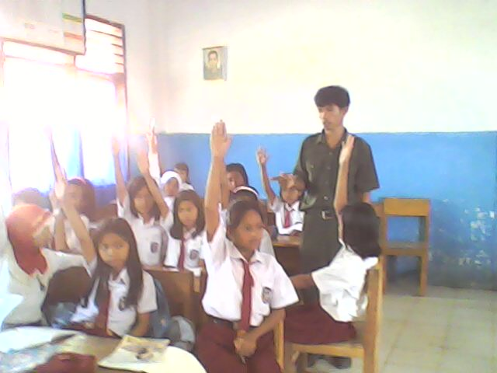

Gambar 3: siswa tampak antusias bertanya terhadap materi
pelajaran dalam penerapan pembelajaran inkuiri

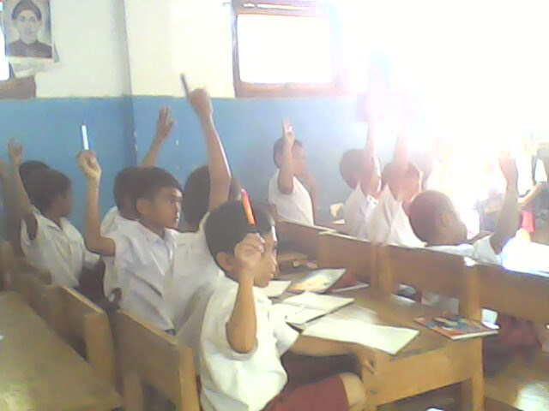

Gambar 4: siswa tampak antusias bertanya dalam penerapan
pembelajaran inkuiri

Lampiran:
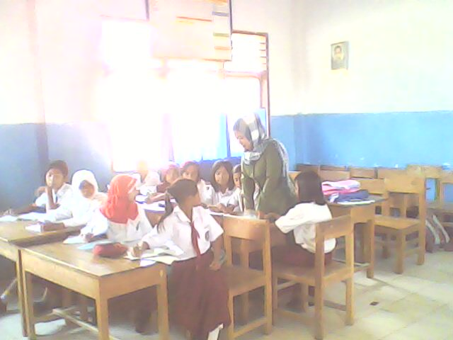
DOKUMENTASI PELAKSANAAN PENELITIAN

Gambar 1: Guru memberikan bimbingan kepada siswa dalam
pengisian LKS
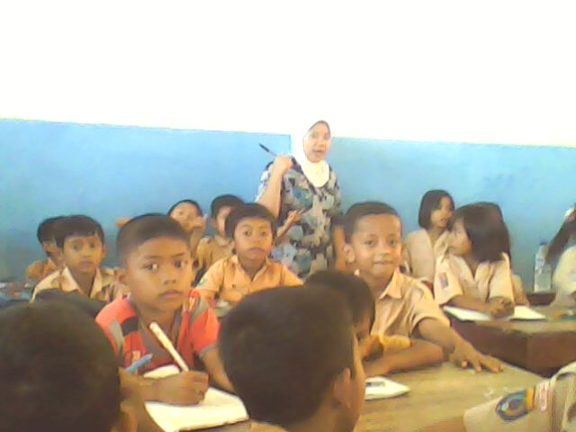

Gambar 2 : Guru memberikan penjelasan kepada siswa mengenai
model pembelajaran yang diterapkan

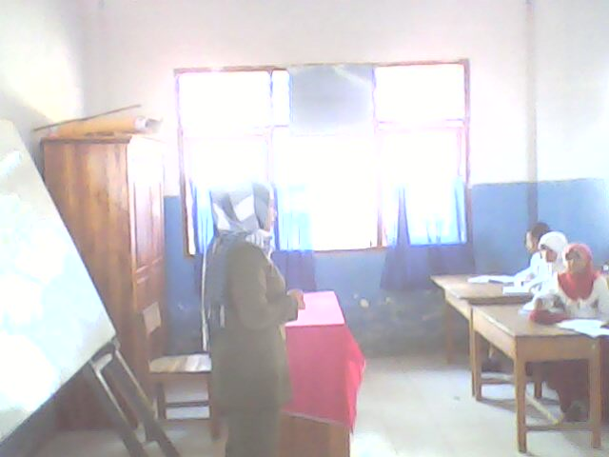

Gambar 3: Guru mendemosntrasikan materi dengan model
learning cycle
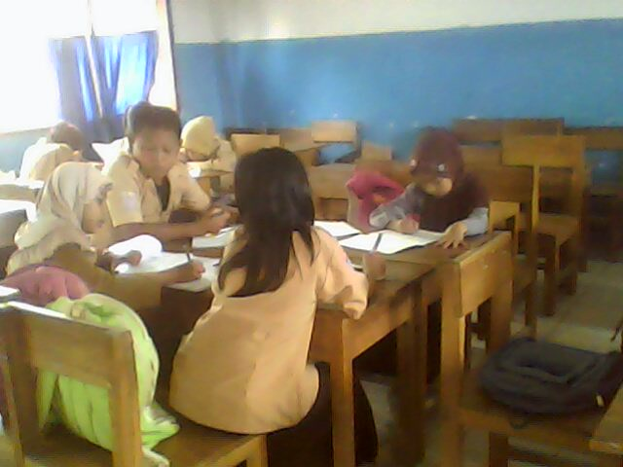

Gambar 4: Proses pembelajaran dengan menggunakan model learning cycle

